Installer Linux-image 4.9 (PrimTux2)
Installer le Linux-image 4.9 sur PrimTux2 (Debian Jessie), permet la prise en charge de matériels non supportés par le noyau 3.16 de Debian Jessie, par exemple, le chipset NVIDIA Geforce 6100 ou bien des NUC5PPYH.
Pour installer ce noyau Linux, il faut ajouter le dépôt Debian Jessie Backports.

Ajouter le dépôt Debian Jessie Backports
En session administrateur, ouvrir le gestionnaire de paquets Synaptic pour ajouter ce nouveau dépôt.
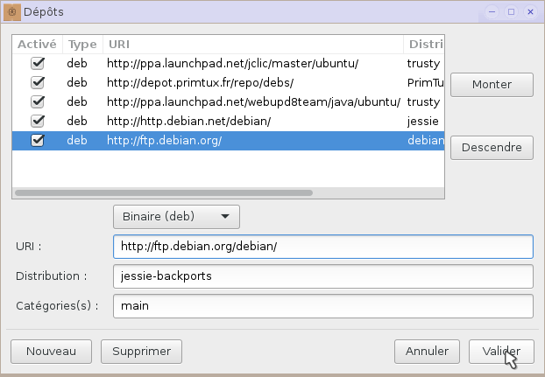

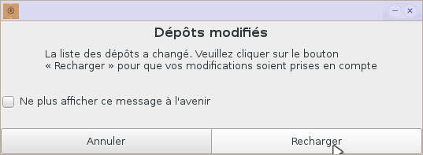

Rechercher Linux-image 4.9
Rechercher Linux-image 4.9 dans le dépôt Debian Jessie backports main.
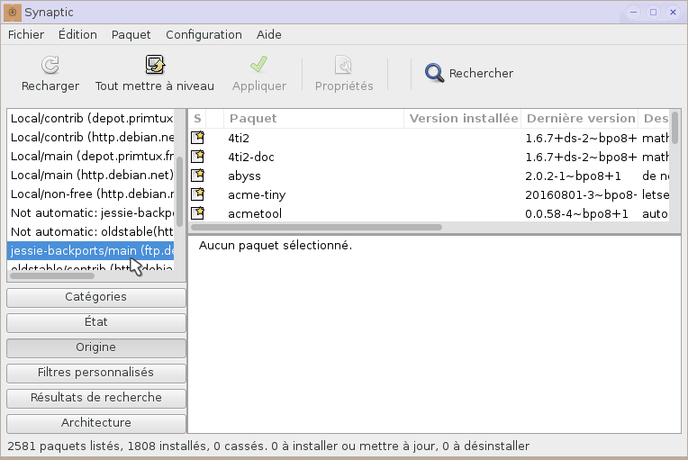

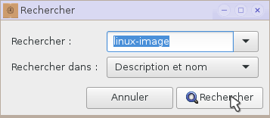

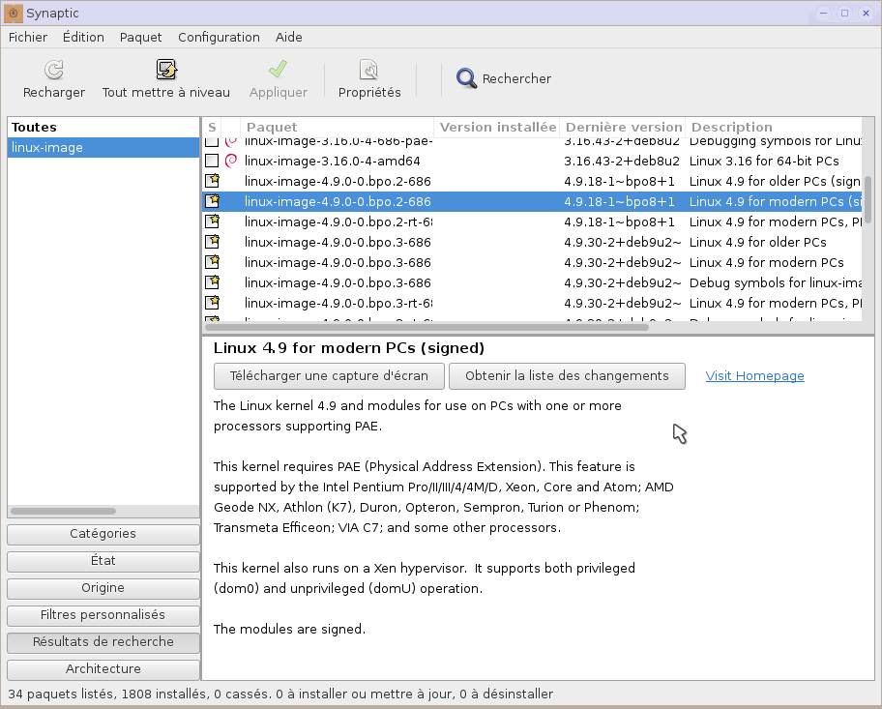

Installer Linux-image
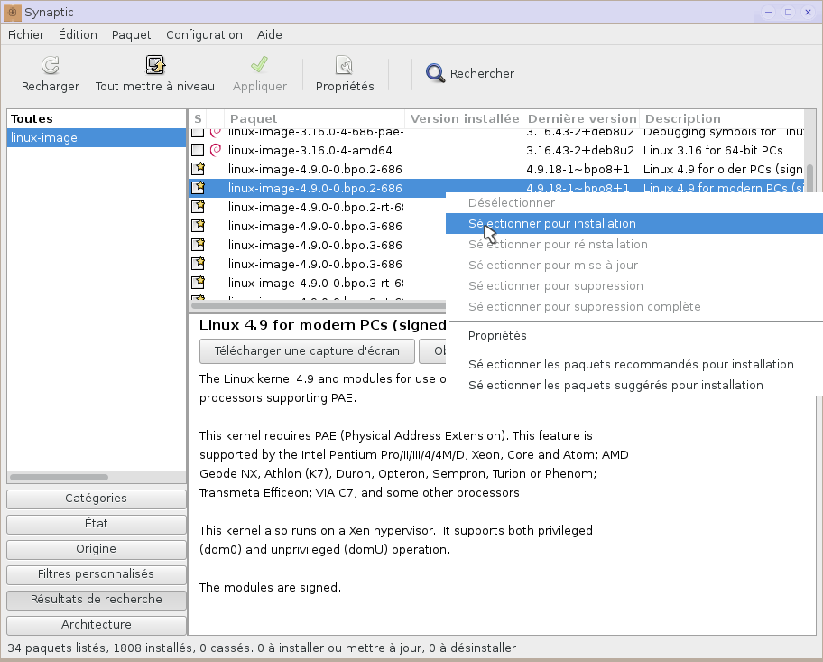

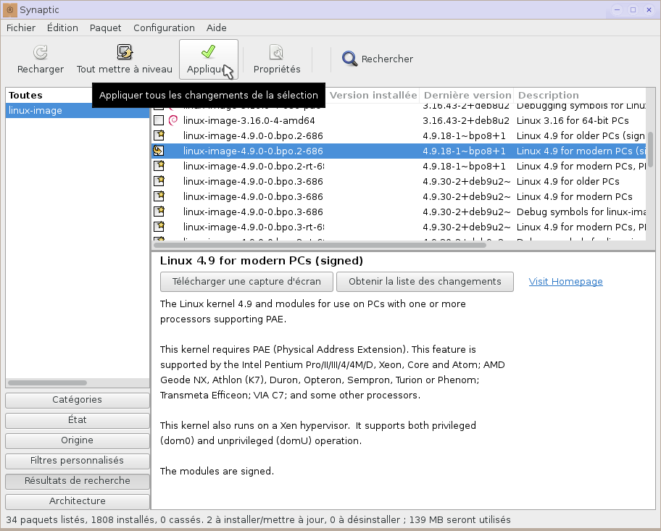

Message d'échec (ce n'est pas grave, ça va passer).
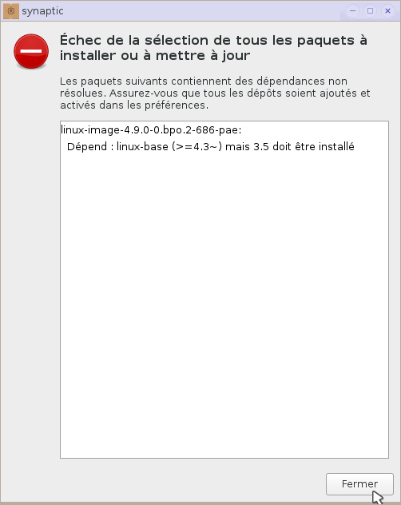

Sélectionner à nouveau Linux-image 4.9.

Là, ça passe !
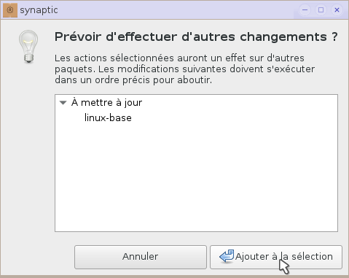

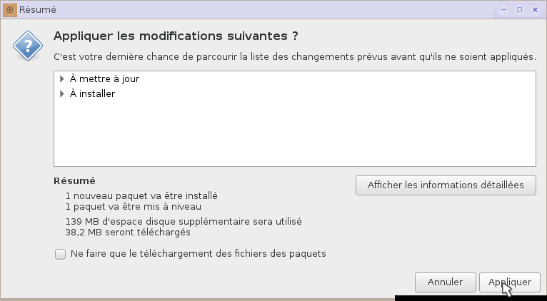

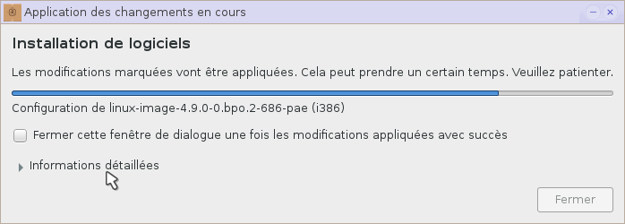

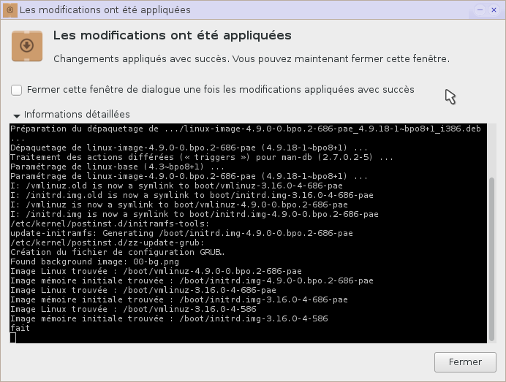

Fermer le gestionnaire de paquets synaptic et redémarrer l'ordinateur pour que le nouveau Noyau 4.9 soit chargé et gère le chipset graphique NVIDIA Geforce 6100.

Linux Image 4.9 apparait dans les informations système
Après le redémarrage de l'ordinateur, le nouveau noyau 4.9 apparaît dans les informations système.
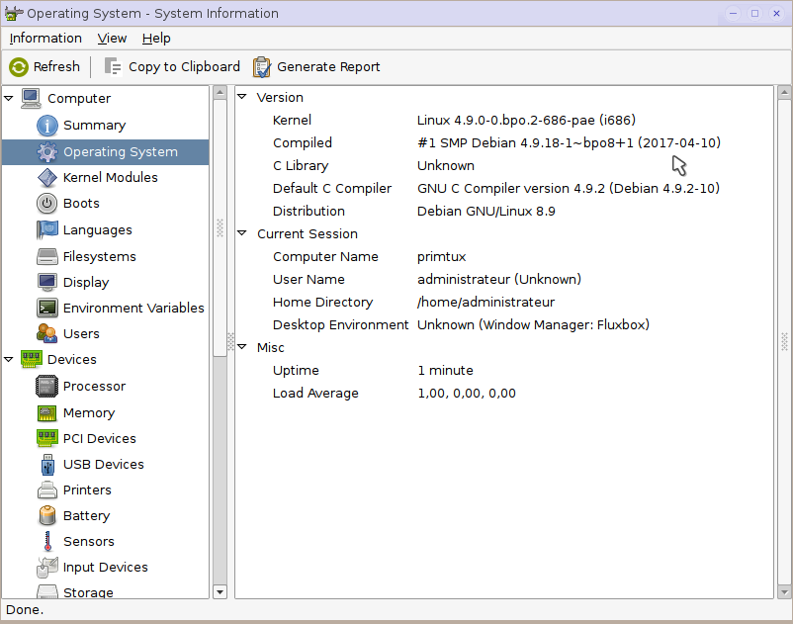

Maintenant, vous pouvez lancer la navigateur Firefox, vous n'aurez plus de plantage vous obligeant à rebooter.
(Enfin, peut-être la première fois, mais ensuite le navigateur se lancera. Vous pourrez jouer à monsieur Patate).

